

**PROPOSAL PROGRAM KREATIVITAS MAHASISWA**

**JUDUL PROGRAM**

**PERANCANGAN DAN REALISASI BANDPASS FILTER**

**PADA FREKUENSI 9GHz UNTUK RADAR CUACA**

**BIDANG KEGIATAN:**

**PKM - PENELITIAN**

Diusulkan oleh:

Sophia Agustina Suzanthi; 171344028; 2017

Sarah Muslimawati; 151344027; 2015

Toni Nur Hakim; 161344028; 2016

**POLITEKNIK NEGERI BANDUNG**

**BANDUNG**

**2019**

# PENGESAHAN PKM-PENELITIAN

# C:\Users\Sarah\Downloads\1.jpeg

# DAFTAR ISI

COVER…………………………………………………………………………….i

PENGESAHAN PKM-PENELITIAN ii

DAFTAR ISI ii

BAB 1 PENDAHULUAN 1

1.1 Latar Belakang 1

1.2 Rumusan Masalah 2

1.3 Tujuan 2

1.4 Luaran 3

BAB 2 TINJAUAN PUSTAKA 4

BAB 3 METODE PENELITIAN 5

3.1. Perancangan 5

3.2. Realisasi 5

3.3. Pengujian 5

3.4. Analisis 5

3.5. Evaluasi 6

BAB 4 BIAYA DAN JADWAL KEGIATAN 7

4.1. Anggaran Biaya 7

4.2. Jadwal Kegiatan 8

DAFTAR PUSTAKA 9

LAMPIRAN-LAMPIRAN 10

Lampiran 1. Biodata Ketua dan Anggota, Biodata Dosen Pendamping 10

Lampiran 2. Justifikasi Anggaran Kegiatan 20

Lampiran 3. Susunan Organisasi Tim Peneliti dan Pembagian Tugas 22

Lampiran 4. Surat Pernyataan Ketua Peneliti 23

# BAB 1

# PENDAHULUAN

## **Latar Belakang**

Radar merupakan sistem gelombang elektromagnetik yang digunakan untuk mendeteksi, mengukur jarak dan membuat map benda-benda seperti pesawat terbang, kendaraan bermotor dan informasi cuaca/hujan. Gelombang radio/sinyal yang dipancarkan dari suatu benda dapat ditangkap oleh radar kemudian dianalisa untuk mengetahui lokasi dan bahkan jenis benda tersebut. Walaupun sinyal yang diterima relatif lemah, namun radar dapat dengan mudah mendeteksi dan memperkuat sinyal tersebut.

Radar ialah kependekan dari Radio Detection and Ranging (Aliefien, 2012) yang merupakan salah satu produk telekomunikasi yang sangat berperan pada masa kini. Kegunaan radar sangatlah beragam, antara lain untuk membantu aktivitas manusia sehari-hari seperti transportasi, pengamatan fenomena cuaca dan alam, pengamatan wilayah negara, mendukung operasi militer, navigasi kapal laut dan pesawat udara.

Radar sangat membantu manusia sebagai sarana untuk mendeteksi keadaan sekitar yang sebelumnya tidak kita ketahui. Adapun wilayah Negara Kesatuan Republik Indonesia yang sangat luas dan tidak dapat dipungkiri memiliki memiliki cuaca yang beragam, maka kebutuhan akan radar sangat besar untuk mengawasi iklim di wilayah Indonesia. Salah satu sistem yang penting untuk mendukung pengamatan meteorologi adalah dengan penggunaan Radar Cuaca (*Weather Radars*) (Khairullah, 2009). Pemanfaatan data hasil pengamatan meteorologi di permukaan, pengamatan Synoptik udara atas dengan Radiosonde/Radiowind dan Pilot Balon serta pengamatan khusus dengan Radar Cuaca dan Satelit Cuaca secara bersama-sama akan dapat membantu dan mempermudah pekerjaan seorang ahli meteorologi/forecaster dalam memberikan pelayanan dan informasi bagi pengguna jasa meteorologi seperti pelayanan penerbangan, peningkatan produksi tanaman pangan, klaim asuransi, peringatan banjir dan lain sebagainya. Radar cuaca memiliki kemampuan untuk mendeteksi intensitas curah hujan dan cuaca buruk, misalnya badai.

Sistem radar pada awalnya hanya mampu mendeteksi target dan membuat pengukuran kasar dari jarak ke target. Saat teknologi radar berkembang, sistem radar bisa mendeteksi lebih rinci lagi. Teknologi modern memungkinkan sistem radar untuk menggunakan frekuensi yang lebih tinggi, dan membuat pengukuran yang lebih baik dari arah target dan lokasi. Radar canggih dapat mendeteksi setiap fitur dari target dan menunjukkan gambaran rinci. Untuk memisahkan clutter dan object, radar itu sendiri membutuhkan filter.

Oleh karena itu, diperlukan sebuah modul *Band Pass Filter* yang berperan dalam melewatkan data yang diambil. *Filter* ini berfungsi untuk meloloskan frekeunsi yang diinginkan dan mem-blok frekeunsi yang bukan pada rentang frekeunsi kerjanya atau frekuensi yang tidak diperlukan. Adapun *filter* yang akan dirancang dan direalisaikan ini akan menggunakan metode *fraktal.* Metode ini dipilih karena dapat mengurangi frekuensi resonansi dan *bandwidth* pada filter yang akan dibuat (R.N. BARAL, 2018).

Sehubungan dengan pengurangan ukuran, dalam makalah ini, geometri Koch fraktal diterapkan untuk narrowband hairpin bandpass filter (BPF) untuk karakterisasinya. Geometri Koch fraktal yang biasanya diterapkan untuk meminimalkan dimensi antena, pada dasarnya adalah pengulangan dari beberapa bentuk geometri yang serupa (Munir, et al., 2014). Dengan menerapkan geometri fraktal Koch, struktur hairpin fraktal BPF dapat lebih kompak dibandingkan dengan yang konvensional sehingga dimensinya dapat diminimalkan mengurangi kebutuhan material*.*

Dalam hal ini kami akan lebih memperdalam tentang *Band Pass Filter* pada radar cuaca yang akan dikembangkan menggunakan mikrostrip agar desain dan bentuk dari BPF sendiri lebih simple, efisien dan memiliki nilai efisiensi yang baik sehingga mempermudah dalam penyesuaian dengan kondisi sistem radar cuaca.

Dalam pengerjaanya, proyek ini dikerjakan oleh 3 orang mahasiswa di antaranya Sophia Agustina Suzaanthie pada bagian Mencari Literatur Terkait dengan Metode *fraktal*, Toni Nurhakim pada bagian Mencari Literatur Terkait mengenai Radar Cuaca, dan Sarah Muslimawati pada bagian perancangan realisasi modul filter tersebut.

## **Rumusan Masalah**

1. Bagaimana cara merancang dan merealisasikan sebuah bandpass filter mikrostrip yang bekerja pada frekuensi 9GHz?
2. Bagaimana cara merancang dan merealisasikan sebuah bandpass filter dengan menggunakan metode *fraktal* yang dapat mengurangi frekuensi resonansi dan *bandwidth* pada filter?

## **Tujuan**

Tujuan pengerjaan merancang dan merealisasikan bandpass filter dengan menggunakan teknologi mikrostrip dengan metode fraktal. Filter yang direalisasikan memiliki spesifikasi sebagai berikut:

1. Rentang frekuensi 8750 MHz – 9250 MHz

2. Frekuensi tengah sebesar 9 GHz.

3. Return loss ≥ 18 dB

4. Insertion loss < 3 dB.

## **Luaran**

Luaran yang diharapkan dari pembuatan proposal ini adalah suatu filter yang beroperasi pada frekuensi X-band yang merupakan komponen pendukung untuk sistem radar cuaca yang digunakan untuk dapat membantu dan mempermudah pekerjaan seorang ahli meteorologi/forecaster dalam memberikan pelayanan dan informasi bagi pengguna jasa meteorologi seperti mendeteksi intensitas curah hujan dan cuaca buruk, misalnya badai.

# BAB 2

# TINJAUAN PUSTAKA

Radar mempunyai kegunaan yang sangat luas dan tersebar pada berbagai bidang. Dari kepentingan militer seperti untuk pengawasan, kendali peluru ataupun untuk kepentingan sipil seperti navigasi, pengindraan jarak jauh, pemantauan cuaca maupun apliksi untuk dunia industri. Salah satu bagian yang penting dalam meningkatkan unjuk kerja sistem radar adalah filter (Fauzi, 2014). Filter merupakan suatu perangkat transmisi yang memiliki fungsi untuk melewatkan frekuensi tertentu dengan meloloskan frekuensi yang diinginkan (passband) dan meredam frekuensi yang tidak diinginkan (stopband).

Dalam jurnal yang dibuat oleh Rizky **Maulana Putra, Bambang Setia Nugroho, Yuyu Wahyu** akan merancang dan merealisasikan sebuah bandpass filter menggunakan metode ring square resonator berbasis mikrostrip untuk radar FM-CW pengawas pantai (Putra, et al., 2018). Radar ini menggunakan sebuah Bandpass filter yang bekerja pada frekuensi X-band, dimana frekuensi X-band itu sendiri berada pada rentang 8GHz sampai 12 GHz.

Filter yang akan digunakan berbasis mikrostrip yang merupakan salah satu jenis filter yang berbentuk papan tipis dan mampu bekerja pada frekuensi yang sangat tinggi (Intan Nuraeni Agfah, 2017). Filter mikrostrip terbuat dari tiga lapisan bahan, yaitu lapisan resonator ( konduktor), substrat dielektrik, dan groundplane.

Pandangan berikutnya yang terkait dengan proyek ini yaitu perancangan Band PassFilter dengan menggunakan filter *hairpin* yang dibuat oleh Bekti Utami Suryaningsih dan Achmad Ali Muayyadi (Suryaningsih, 2017). Kelebihan dari metode yang mereka gunakan yaitu akan menghasilkan *bandwidth* yang lebar dan mempunyai struktur yang tersusun rapi. Namun metode ini memiliki kekurangan karena tidak dapat diminiaturisasi. Sama halnya yang diusulkan oleh Noviandi, Donny, Hero, Wijayantoe dan Yuyu Wahyu dengan menggunakan filter *hairpin* (Noviandi, et al., 2015). Namun, berbeda dalam hal frekuensi kerja dari filter tersebut.

Baru-baru ini, penggunaan fraktal dalam desain filter telah menarik banyak perhatian untuk mencapai tujuan seperti mengurangi frekuensi resonansi dan mengurangi bandwidth. (R.N. BARAL, 2018) Fraktal pertama kali didefinisikan oleh Benoit Mandelbrot pada tahun 1975 sebagai cara mengklasifikasikan struktur yang dimensinya bukan bilangan bulat. Fraktal berarti pecahan atau pecahan tidak teratur yang memiliki kemiripan yang melekat dalam struktur geometrisnya. Sampai saat ini beberapa geometri fraktal seperti Hilbert curve, Sierpinski carpet, Koch curve, dll. telah digunakan untuk mengembangkan berbagai perangkat microwave

# BAB 3

# METODE PENELITIAN

## **Perancangan**

Pada tahap ini yaitu dengan melalui beberapa tahapan dari mulai tahap menentukan spesifikasi, perhitungan hingga proses simulasi. Dalam penentuan spesifikasi meliputi penentuan frekuensi kerja, frekuensi tengah, nilai *bandwidth*, *insertion loss, return loss,* penggunaan respon frekuensi serta metode yang akan digunakan dalam merancang filter ini.

Setelah itu, dilakukan proses perhitungan untuk membuat desain filter sesuai spesifikasi yang telah ditentukan. Perhitungan tersebut meliputi penentuan orde filter, lebar saluran catu, panjang resonator, dan jarak antar resonator.

Setelah dilakukan perhitungan, maka dapat membuat sebuah desain yang nantinya akan disimulasikan menggunakan perangkat lunak *ADS (Advanced Desain System 2011).* secara berulang-ulang agar mendapatkan hasil yang sesuai dengan spesifikasi.

Studi literatur dilakukan berdasarkan dari buku teks, jurnal, dan website yang terkait dengan bandpass filter.

## **Realisasi**

Pada tahapan ini akan merealisasikan desain filter pada printed circuit board (PCB) jika hasil yang telah berulang-ulang disimulasikan dengan menggunakan *software ADS (Advanced Desain System 2011)* yang telah sesuai atau mendekati dengan spesifikasi yang telah ditentukan.

## **Pengujian**

Tahap selanjutnya yaitu melalukan proses pengukuran karakteristik filter bandpass dengan menggunakan *Vector Network Analyzer (VNA).* Adapun parameter pengukuran tersebut meliputi respon frekuensi, *bandwidth*, *insertion loss*, *return loss* serta impedansi.

## **Analisis**

Pada tahap ini, hasil pengukuran dapat dianalisa dengan cara membandingkanya antara hasil simulasi dengan hasil realisasi yang merujuk pada spesifikasi yang sudah ditentukan dan hasil pengukuran.

## **Evaluasi**

Untuk tahap evaluasi ini, diharapkan bandpass filter yang telah dirancang sesuai dengan spesifikasi yang telah ditentukan melalui proses perhitungan dan simulasi dengan toleransi kesalahan yaitu sebesar 5%.

# BAB 4

# BIAYA DAN JADWAL KEGIATAN

## **Anggaran Biaya**

Untuk pembuatan perangkat filter bandpass ini, diperlukan:

Tabel 4.1 Anggaran biaya perangkat filter band pass

|  |  |  |  |
| --- | --- | --- | --- |
| **No** | **Jenis Biaya** | **Biaya (Rp)** | |
| 1 | Biaya Penunjang PKM | Rp 445.000,- | |
| 2 | Biaya Bahan Habis Pakai  (Material, Komponen Pendukung dan Pengujian) | Rp 6.000.000,- | |
| 4 | Biaya Perjalanan | Rp 1.450.000,- | |
| 5 | Lain-lain | Rp 3.175.000,- | |
| **JUMLAH** | | | **Rp 11.070.000,-** | |

## **Jadwal Kegiatan**

Tabel 4.2 Jadwal Kegiatan PKM-P

|  |  |  |  |  |  |  |  |  |  |  |  |  |  |  |  |  |  |  |  |  |  |  |  |
| --- | --- | --- | --- | --- | --- | --- | --- | --- | --- | --- | --- | --- | --- | --- | --- | --- | --- | --- | --- | --- | --- | --- | --- |
| **No** | **Agenda** | **Januari** | | | | **Februari** | | | | **Maret** | | | | | **April** | | | | **Mei** | | | | |
| **1** | **2** | **3** | **4** | **5** | **6** | **7** | **8** | **9** | **10** | **11** | **12** | **13** | **14** | **15** | **16** | **17** | **18** | **19** | **20** | **21** | **22** |
| 1 | Survey pasar, material bahan PCB dan komponen |  |  |  |  |  |  |  |  |  |  |  |  |  |  |  |  |  |  |  |  |  |  |
| 2 | Pemilihan dan pembelian bahan PCB serta komponen pendukung |  |  |  |  |  |  |  |  |  |  |  |  |  |  |  |  |  |  |  |  |  |  |
| 3 | Perancangan Filter Band Pass Mikrostrip dengan Frekuensi Kerja 9GHz |  |  |  |  |  |  |  |  |  |  |  |  |  |  |  |  |  |  |  |  |  |  |
| 4 | Pencetakan skema rangkaian pada PCB |  |  |  |  |  |  |  |  |  |  |  |  |  |  |  |  |  |  |  |  |  |  |
| 5 | Pengujian spesifikasi filter |  |  |  |  |  |  |  |  |  |  |  |  |  |  |  |  |  |  |  |  |  |  |
| 6 | Perancangan dan pembuatan casing |  |  |  |  |  |  |  |  |  |  |  |  |  |  |  |  |  |  |  |  |  |  |
| 7 | Analisis dan pemecahan masalah |  |  |  |  |  |  |  |  |  |  |  |  |  |  |  |  |  |  |  |  |  |  |
| 8 | Proses perbaikan dan penyempurnaan |  |  |  |  |  |  |  |  |  |  |  |  |  |  |  |  |  |  |  |  |  |  |
| 9 | Penulisan laporan PKM-P |  |  |  |  |  |  |  |  |  |  |  |  |  |  |  |  |  |  |  |  |  |  |

# DAFTAR PUSTAKA

Aliefien, 2012. *Radar dan Telekomunikasi Harus Berperan Menyuplai Kebutuhan Lokal.* [Online]   
Available at: http://technology-indonesia.com/teknologi-a-z/astronomi/radar-dan-telekomunikasi-harus-berperan-menyuplai-kebutuhan-lokal/  
[Diakses 2 Januari 2019].

Fauzi, Y., 2014. *Rancang bangun bandpass filter untuk aplikasi radar XBand.* Jakarta: Universitas Indonesia.

Intan Nuraeni Agfah, H. W. B. S., 2017. BANDPASS FILTER MIKROSTRIP X-BAND UNTUK RADAR CUACA DENGAN METODE SQUARE RING RESONATOR. Agustus, p. 1718.

Khairullah, 2009. *Pentingnya Radar Cuaca.* [Online]   
Available at: https://ustadzklimat.blogspot.com/2009/12/pentingnya-radar-cuaca.html  
[Diakses 2 Januari 2019].

Munir, A., Praludi, T. & Effendi, M. R., 2014. *Characterization of Narrowband Hairpin Bandpass Filter Composed of Fractal Koch Geometry.* Guangzhou, Electromagnetics Research Symposium Proceedings.

Noviandi, et al., 2015. Perancangan dan Realisasi Filter Hairpin Bandpass Chebyshev Orde 8 Untuk Synthetic Aperture Radar 1.27GHz.

Putra, R. M., Nugroho, B. S. & Wahyu, Y., 2018. Perancangan Dan Realisasi Bandpass Filter Mikrostrip Ring Square Resonator Pada Frekuensi X-band (9.4 Ghz) Untuk Radar Fm-cw Pengawas Pantai. Volume 3, p. 344.

R.N. BARAL, P. S., 2018. Design of Microstrip Band Pass Fractal Filter for Suppression of Spurious Band.

Suryaningsih, M. A. A. d. B. U., 2017. Perancangan dan Realisasi Bandpass Filter yang Bekerja pada Frekuensi 3GHz menggunakan metode hairpin.

# LAMPIRAN-LAMPIRAN

## **Lampiran 1. Biodata Ketua dan Anggota, Biodata Dosen Pendamping**

* + 1. **Biodata Ketua**

**A. Identitas Diri**

|  |  |  |
| --- | --- | --- |
| 1 | Nama Lengkap | Sophia Agustina Suzanthi |
| 2 | Jenis Kelamin | Perempuan |
| 3 | Program Studi | D4-Teknik Telekomunikasi |
| 4 | NIM | 171344028 |
| 5 | Tempat dan Tanggal Lahir | Cimahi, 23 Agustus 1999 |
| 6 | E-mail | sophiagsevani@gmail.com |
| 7 | Nomor Telepon/HP | 085896200697 |

1. **Pemakalah Seminar Ilmiah (Oral Presentation)**

|  |  |  |  |
| --- | --- | --- | --- |
| No. | Nama Pertemuan/Seminar Ilmiah | Judul Artikel Ilmiah | Waktu dan Tempat |
| 1 | - | - | - |

1. **Penghargaan yang pernah diterima**

|  |  |  |  |
| --- | --- | --- | --- |
| No. | Jenis Penghargaan | Institusi Pemberi Penghargaan | Tahun |
| 1. | Pentas Pelajar Kreasi Karya Pemuda (Membatik Nyere) | Dispora | 2016 |

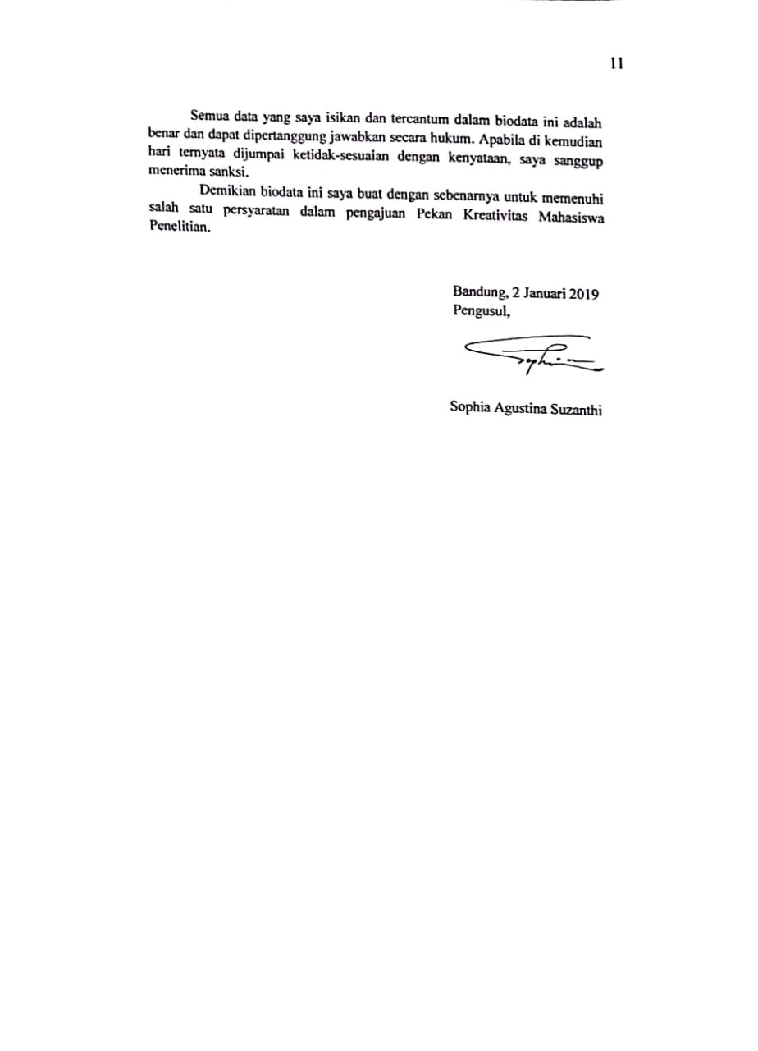

* + 1. **Biodata Anggota 1**
       1. **Identitas Diri**

|  |  |  |
| --- | --- | --- |
| 1 | Nama Lengkap | Sarah Muslimawati |
| 2 | Jenis Kelamin | Perempuan |
| 3 | Program Studi | D4-Teknik Telekomunikasi |
| 4 | NIM | 151344027 |
| 5 | Tempat dan Tanggal Lahir | Bandung, 26 April 1997 |
| 6 | E-mail | [muslimawatisarah26@gmail.com](mailto:muslimawatisarah26@gmail.com) |
| 7 | Nomor Telepon/HP | 085892562434 |

**B. Kegiatan Kemahasiswaan Yang Sedang/Pernah Diikuti**

|  |  |  |  |
| --- | --- | --- | --- |
| No. | Jenis Kegiatan | Status Dalam Kegiatan | Waktu dan Tempat |
| 1 | Workshop Fiber Optic Technician Bekerjasama dengan PT. Commtech | Peserta | 18 November 2017  Polban |
| 2 | Workshop Cisco Networking Fundamental | Peserta | 09 September 2017  Polban |
| 3 | Seminar Telco Knowledge III | Peserta | 09 Januari 2016  Polban |
| 4 | BTO POLBAN 2015  (Basic Training Organization) | Peserta | Desember 2015  Polban |
| 5 | ESQ Character Building | Peserta | 4 – 5 September 2015  Polban |
| 6 | Program Pengenalan Kehidupan Kampus 2015 dan LKMM Pra Dasar dengan Tema “The Power Of Doing Good” | Peserta | 16 – 20 Agustus 2015  Polban |
| 7 | Butterfly Act Learning Re- Creation The Power Of Doing Good PPKK POLBAN 2015 | Peserta | 17 – 18 Agustus 2015  Polban |
| 8 | Pelatihan Bela Negara dan Kedisiplinan Mahasiswa POLBAN | Peserta | Tahun 2015  Polban |
| 9 | Kegiatan Pendidikan Karakter Melalui Mentoring Agama Semester Genap Tahun Akademik 2015/2016 POLBAN | Peserta | Tahun 2015  Polban |
| 10 | National Taipei University of Technology (Taipei tech) Taiwan Education Exhibition | MC&Peserta | Tahun 2017  Polban |
| 11 | Career Path Telekomunikasi | MC&Peserta | Tahun 2017  Polban |
| 12 | Pelatihan Fisik dan Mental ( SECAPA AD ) | Peserta | Tahun 2012  Pusdikhub TNI AD |
| 13 | TERIAKI 2 (Telekomunikasi berbagi aksi 2) | MC | 2016 SDN 2 Cipanas |

**C. Penghargaan Yang Pernah Diterima**

|  |  |  |  |
| --- | --- | --- | --- |
| No. | Jenis Penghargaan | Institusi Pemberi Penghargaan | Tahun |
| 1. | - | - | - |

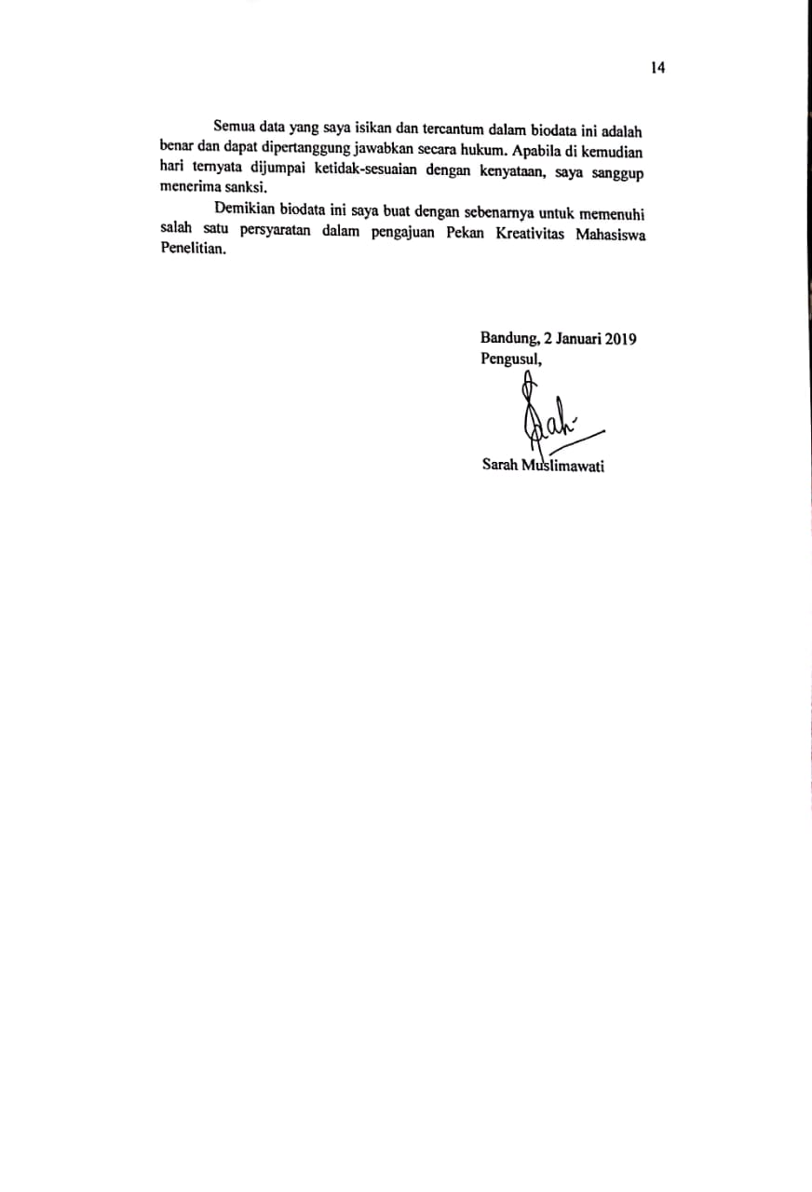

* + 1. **Biodata Anggota 2**

**A. Identitas Diri**

|  |  |  |
| --- | --- | --- |
| 1 | Nama Lengkap | Toni Nur Hakim |
| 2 | Jenis Kelamin | Laki - laki |
| 3 | Program Studi | D4-Teknik Telekomunikasi |
| 4 | NIM | 161344028 |
| 5 | Tempat dan Tanggal Lahir | Sumedang, 22 Juni 1998 |
| 6 | E-mail | toninh22@gmail.com |
| 7 | Nomor Telepon/HP | 085322947530 |

**B. Kegiatan Kemahasiswaan Yang Sedang/Pernah Diikuti**

|  |  |  |  |
| --- | --- | --- | --- |
| No. | Jenis Kegiatan | Status Dalam Kegiatan | Waktu dan Tempat |
| 1 | Program Pengenalan Kehidupan Kampus 2016 dan LKMM Pra Dasar dengan Tema “The Power Of Doing Good” | Peserta | 8 – 12 Agustus 2016  Polban |
| 2 | MOTIVATION DAY | Peserta | 10-11 Agustus 2016  Polban |
| 3 | Pelatihan Bela Negara dan Kedisiplinan Mahasiswa POLBAN | Peserta | 14-20 Agustus 2016  PUSDIKJAS |
| 4 | ESQ Character Building | Peserta | 29 – 30 Agustus 2016  Polban |
| 5 | Workshop Cisco Networking Fundamental | Peserta | Oktober 2016  Polban |
| 6 | Salman Spiritual Camp (SSC) ke – 10 | Peserta | 4-5 Februari 2017 |
| 7 | Butterfly Act Learning Re- Creation The Power Of Doing Good PPKK POLBAN 2015 | Peserta | 17 – 18 Agustus 2015  Polban |
| 8 | Kreatifitasku Dimulai dari Seragam Putih Merah | Panitia | 11 Maret 2017 SDN Indragiri 1 Rancabali |
| 9 | Kegiatan Pendidikan Karakter Melalui Mentoring Agama Semester Genap Tahun Akademik 2016/2017 POLBAN | Peserta | 11 Maret – 21 Mei 2017  Polban |
| 10 | Studi Banding Himpunan HIMATEL POLBAN dengan HMDT Telkom University | Peserta | April 2017  Telkom University |
| 11 | Workshop Arduino | Peserta | 20 Mei 2017 Polban |
| 12 | Workshop Fiber Optic Technician Bekerjasama dengan PT. Commtech | Peserta | 18 November 2017  Polban |
| 13 | Career Path Telekomunikasi | Peserta | 6 Oktober 2018  Polban |
| 14 | Studi Banding Akademik dan Himpunan HIMATEL POLBAN dengan HMTT Telkom University | Peserta | 10 November 2018  Telkom University |
| 15 | Seminar Nasional SDN & NFV | Peserta | 17 November 2018 Telkom University |
| 16 | SEINTEK FEST 2018 | Peserta | 15-16 Desember 2018 Polban |

**C. Penghargaan Yang Pernah Diterima**

|  |  |  |  |
| --- | --- | --- | --- |
| No. | Jenis Penghargaan | Institusi Pemberi Penghargaan | Tahun |
| 1. | - | - | - |

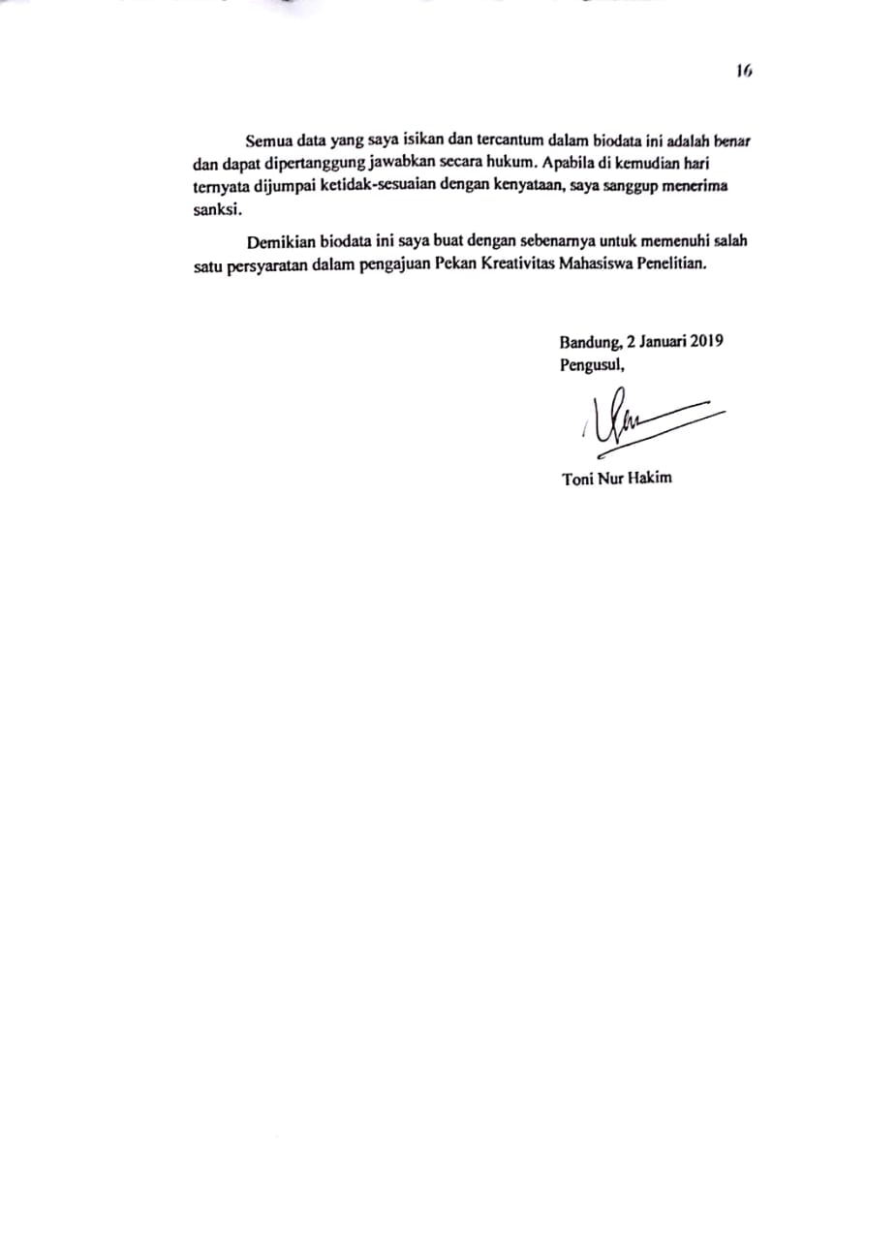

* + 1. **Biodata Dosen Pembimbing**
       1. **Identitas Diri**

|  |  |
| --- | --- |
| Nama Lengkap | Ir. Enceng Sulaeman MT. |
| Jenis Kelamin | Laki-laki |
| Program Studi | Telekomunikasi |
| NIDN | 0010116404 |
| Tempat dan Tanggal Lahir | Bandung, 10 Nopember 1964 |
| E-mail | enceng_s@yahoo.com |
| Nomor Telepon/HP | 081320704592 |

* + - 1. **Riwayat Pendidikan**

|  |  |  |
| --- | --- | --- |
| Gelar Akademik | S-1 | S-2 |
| Nama Institusi | Institut  Teknologi  Bandung | Institut  Teknologi  Bandung |
| Jurusan/Prodi | Teknik Elektro-  Telekomunikasi | Teknik Elektro-Sistem Telekomunikasi dan Informasi |
| Tahun Masuk-Lulus | 1985-1992 | 1995-1999 |

* + - 1. **Rekam Jejak Tri Dharma PT**

**C.1 Pendidikan/pengajaran**

|  |  |  |  |
| --- | --- | --- | --- |
| NO | Nama Mata Kuliah | Wajib/Pilihan | SKS |
| 1 | Saluran Transmisi dan Serat Optik | Wajib | 4 |
| 2 | Teknik HF dan Gelombang Mikro | Wajib | 6 |

**C.2 Pengalaman Penelitian**

|  |  |  |  |  |
| --- | --- | --- | --- | --- |
| No. | Tahun | Judul | Sumber | Jumlah (Rp) |
| 1. | 2012 | Perancangan dan Implementasi Digital Microwave Radio Link | DIPA | 25.000.000,- |
| 2. | 2013 | PerancangandanImplementasi Model Infrastruktur Telekomunikasi BerbasisTeknologi PDH Standar ITU G.703 | DIPA | 62.250.000,- |
| 3. | 2014 | PerancangandanImplementasi Model Infrastruktur Telekomunikasi BerbasisTeknologi PDH Standar ITU G.703 | DIPA | 70.000.000,- |
| 4. | 2016 | Perancangan dan Realisasi Sirkulator Saluran Strip Sebagai Duplekser Pada Frekuensi 3 GHz | DIPA | 3.500.000,- |
| 5. | 2017 | Perancangan BPF Dualband Mikrostrip Pada Frekuensi Tengah 2,4 dan 3,5 GHz berbasis SIR | DIPA | 4.500.000,- |

**C.3 Pengalaman Pengabdian Kepada Masyarakat**

|  |  |  |  |  |
| --- | --- | --- | --- | --- |
| 1. |  |  |  |  |
| 2. |  |  |  |  |
| 3. |  |  |  |  |
| 4. |  |  |  |  |

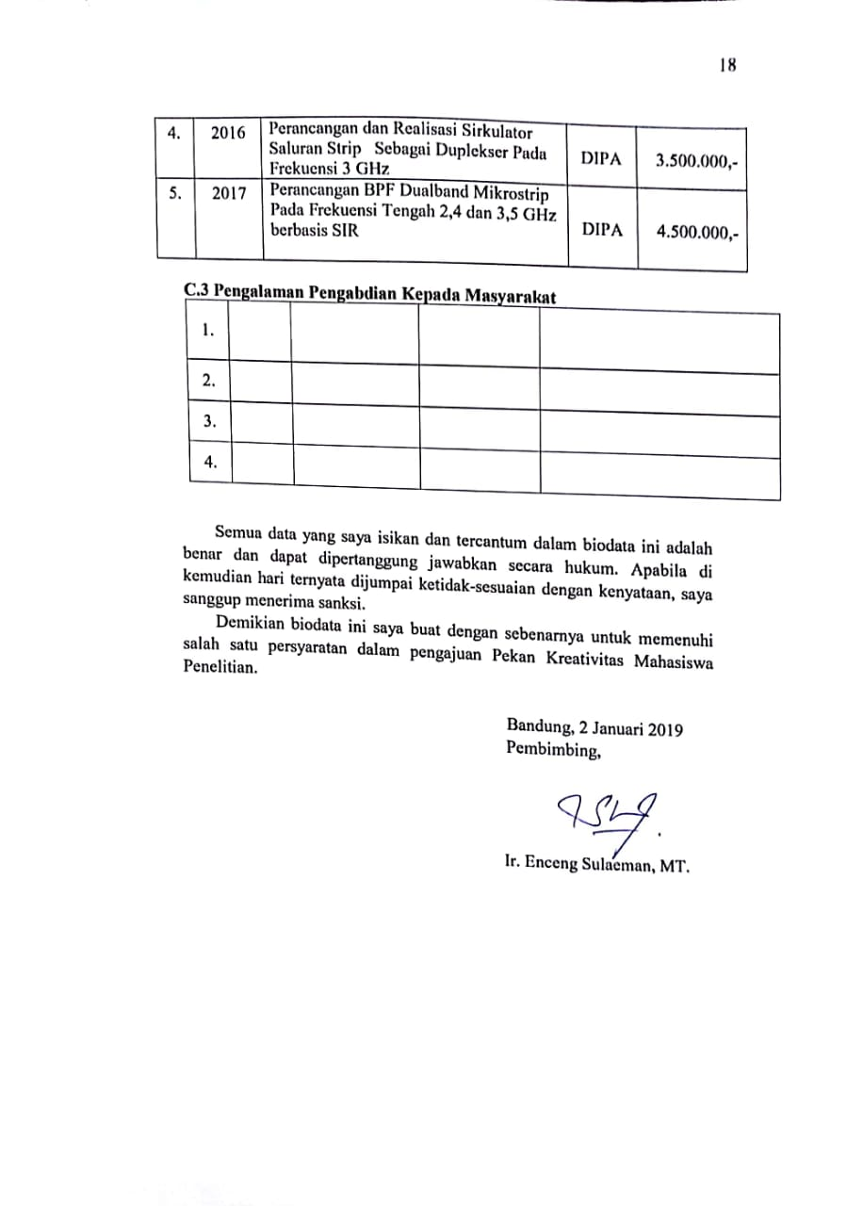

## **Lampiran 2. Justifikasi Anggaran Kegiatan**

1. Peralatan penunjang

|  |  |  |  |  |
| --- | --- | --- | --- | --- |
| **Material** | **Justifikasi Pemakaian** | **Volume** | **Harga Satuan (Rp)** | **Jumlah (Rp)** |
| Software | Simulasi dalam perancangan | 1 Set | 445.000 | 445.000 |
| SUB TOTAL (Rp) | | | | 445.000 |

1. Bahan Habis Pakai

|  |  |
| --- | --- |
| **Alat dan Bahan** | **Jumlah (Rp)** |
| Material PCB | 4.000.000 |
| * Substrate Roger tipe Duroid Roger 5880 |
| Komponen Pendukung |  |
| * Konektor SMA * Timah * Baud * Lotfet | 500.000 |
| Pencetakan dan Pengujian |  |
| * Pencetakan PCB/Etching * Pengukuran/Pengujian Alat * Pembuatan Casing | 1.500.000 |
| SUB TOTAL (Rp) | 6.000.000 |

1. Perjalanan

|  |  |  |  |  |
| --- | --- | --- | --- | --- |
| **Material** | **Justifikasi Pemakaian** | **Volume** | **Harga Satuan (Rp)** | **Jumlah (Rp)** |
| Transport Ke Jaya Plaza (3 orang ) | Survey Komponen | 1 Kali | 150.000 | 450.000 |
| Biaya pengiriman PCB | Biaya ongkos kirim PCB | 1 Kali | 1.000.000 | 1.000.000 |
| SUB TOTAL (Rp) | | | | 1.450.000 |

1. Lain-lain

|  |  |  |  |  |
| --- | --- | --- | --- | --- |
| **Material** | **Justifikasi Pemakaian** | **Volume** | **Harga Satuan (Rp)** | **Jumlah (Rp)** |
| Kertas A4 80 gr | Penunjang proposal dan Laporan | 1 Rim | 45.000 | 45.000 |
| Tinta Printer | Penunjang Laporan dan Proposal | 1 Set | 120.000 | 120.000 |
| Seminar Nasional (3 Orang) | 1 | Tim | 1.000.000 | 3.000.000 |
| SUB TOTAL (Rp) | | | | 3.175.000 |

## **Lampiran 3. Susunan Organisasi Tim Peneliti dan Pembagian Tugas**

|  |  |  |  |  |  |
| --- | --- | --- | --- | --- | --- |
| No | Nama/ Nim | Program Studi | Bidang Ilmu | Alokasi Waktu (jam/minggu) | Uraian Tugas |
| 1. | Sophia Agustina Suzanthi  (171344028) | D4 | Teknik Telekomunikasi | 20 jam | Simulasi pada Software |
| 2. | Sarah Muslimawati  (151344027) | D4 | Teknik  Telekomunikasi | 20 jam | Realisasi Perancangan Bandpass Filter |
| 3. | Toni Nur Hakim  (161344028) | D4 | Teknik  Telekomunikasi | 20 jam | Pengukuran/Pengujian Alat |

## **Lampiran 4. Surat Pernyataan Ketua Peneliti**

